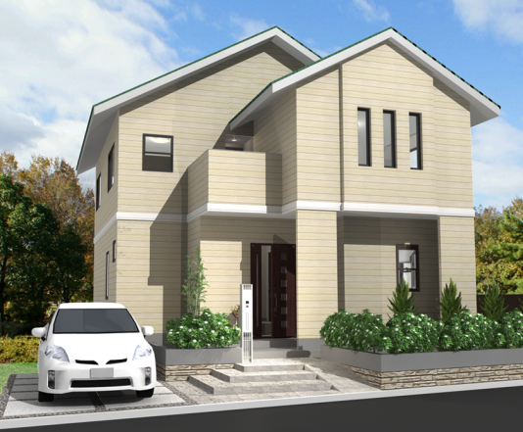

**〒000-0000　〇〇県〇〇市〇〇町〇〇丁目〇〇番地〇〇号**

**家間賀　宅子**